Załącznik nr 3 do CUW.231.1.7.2019

„Modernizacja istniejącej pracowni informatycznej w Zespole Szkolno-Przedszkolnym w Nowej Wsi”
Część 3 Zakup, montaż mebli i wyposażenia do pracowni informatycznej

Lp. | 1.  opis | 2.  ilość | 3.  Zdjęcie poglądowe* | 4.  Nazwa oferowanego produktu,  producent /opis | 5.  Cena jednostkowa netto | 6. Stawka  VAT | 7.  Cena jednostkowa brutto | 8.  WARTOŚĆ NETTO | 9. WARTOŚĆ BRUTTO
1 | Stół 1-osobowy komputerowy o rozmiarach 600 mm gł. x700 mm szer. x760 mm wys.  -Blat wykonany z masywnej płyty laminowanej 28 mm odpornej na zarysowania koloru buk jasny  - obrzeże ochronne ABS 2 mm na krawędzi blatu w kolorach zgodnych z blatami  -stelaż pod blat wykonany ze stali chromowanej o wymiarach 30 mm x 30 mm  -pólka pod komputer mocowana na stałe wym.( gł. 500 x szer.150)  - 4 nogi chromowane, okrągłe o średnicy 40 mm | 22 szt. | Wszystkie meble muszą wyglądem stanowić zestaw mebli.  Meble muszą posiadać CERTYFIKAT ZGODNOŚCI z Normą PN-EN 1729-1:2007  Kolor buk jasny  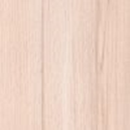
2 | Biurko nauczycielskie narożne o wymiarach 1500 mm x 1900 mm x 700 mm gł. x 760 mm wys. (prawostronne)  -Blat wykonany z masywnej płyty laminowanej 28 mm odpornej na zarysowania koloru buk jasny  - obrzeże ochronne ABS 2 mm na krawędzi blatu w kolorach zgodnych z blatami  -stelaż pod blat i nogi wykonany ze stali chromowanej.  - otwór na przewody w narożniku biurka  - tył biurka posiadający panele maskujące z płyty meblowej 15 mm w kolorach zgodnych z blatami biurka  - element łączący biurka | 1 szt.
3 | Kontenerek z 4 szufladami zamykanymi na klucz o rozmiarach gł. 700 mm x wys. 750 mm (razem z kółkami) x szer. 500 mm  - koloru buk jasny  - szuflady kontenerka osadzone na metalowych prowadnicach  - uchwyty do każdej szuflady  - kółka kontenerka z blokadą | 2 szt.
4 | Kontenerek zamykany na klucz z 3 półkami o rozmiarach gł. 700 mm x wys. 750 mm (razem z kółkami) x szer. 300 mm  koloru buk jasny  - kółka kontenerka z blokadą | 1 szt.
5 | Stół o rozmiarach 600 mm gł. x 1800 mm szer. x760 mm wys.  -Blat wykonany z masywnej płyty laminowanej 28 mm odpornej na zarysowania koloru buk jasny  - obrzeże ochronne ABS 2 mm na krawędzi blatu w kolorach zgodnych z blatami  -stelaż pod blat wykonany ze stali chromowanej o wymiarach 30 mm x 30 mm  - nogi chromowane, okrągłe o średnicy 40 mm. | 1 szt.
6 | Kontenerek zamykany na klucz z 3 półkami o rozmiarach gł. 700 mm x wys. 750 mm (razem z kółkami) x szer. 600 mm  - drzwiczki z uchwytem  - koloru buk jasny  - kółka kontenerka z blokadą | 2 szt.
7 | Krzesła do stolików komputerowych  - rozmiar 5  - obrotowe  - siedzisko i oparcie z tworzywa sztucznego (polietylen wysokociśnieniowy), tapicerowane siedzisko ( materiał 100 poliester stosowany w motoryzacji wykończenie lamówką w kolorze tkaniny)  - podstawa krzesła 5 ramienna wykonana ze stali chromowanej kółkami kauczukowymi do twardych i miękkich powierzchni  - krzesła wyprodukowane w technologii rozdmuchu, umożliwiające powstanie tzw. Płaszcza termicznego  - kolor czerwony | 22 szt. | 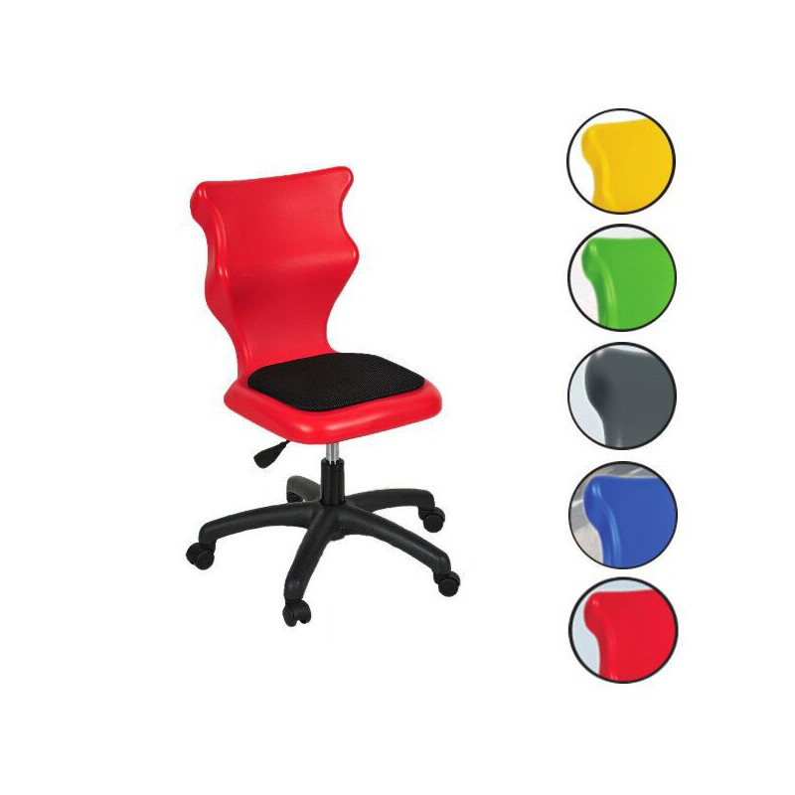
8 | Krzesło nauczycielskie  -skóra ekologiczna, mikro siatka  - w kolorze czarno -czerwonym  - amortyzator gazowy umożliwiający płynną regulację wysokości fotela w zakresie 10  - funkcja bujania i odchylania oparcia wraz z siedziskiem  - profilowany zagłówek  - profilowane siedzisko  -podstawa krzesła 5 ramienna wykonana ze stali chromowanej kółkami kauczukowymi do twardych i miękkich powierzchni | 1 szt. | 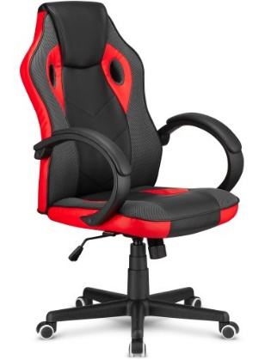
9 | Szafa wysoka z witryną wys. 1900 mm x 600 mm szer. x 500 mm gł.  - wykonana z płyty laminowanej o gr. 18 mm.  - 3 półki za drzwiczkami szklanymi ( szkło bezpieczne wzmocnione)  - 2 półki za drzwiczkami z płyty laminowanej  - w kolorze buk jasny  - z tyłu plecy  - metalowe uchwyty takie jak w innych meblach  - drzwiczki zamykane na zamek | 1 szt.
Wartość brutto zamówienia (suma wierszy w kolumnie 9)

....................................................................................
Podpis Wykonawcy lub osoby uprawnionej
^{do reprezentacji Wykonawcy}

